Варшава, 16 березня 2022 р.
Інструкції Головного ветеринарного лікаря щодо тимчасових процедур для собак / кішок / тхорів, які не відповідають вимогам ЄС, які супроводжують біженців з України та в'їжджають у Польщу у кількості більше 5 штук.

- Процедура поширюється на хазяїв/власників собак, котів або тхорів (тварин-компаньйонів), які приїжджають у Польщу з України під час збройного конфлікту, і ці тварини є їхньою власністю..

- В’їзд з тваринами, що супроводжують, можна здійснювати тільки через прикордонний перехід із затвердженим ветеринарним прикордонним інспекційним пунктом (BCP): у Дорогуську Любельського воєводства або Корчовій Підкарпатське воєводство (у вищезгаданих підрозділах є призначена особа для нічного контакту по телефону), після попереднього узгодження місця ізоляції імпортованих тварин з компетентним для цього місцем повітовим ветеринаром.

- Декларація на перевірку складається принаймні за один робочий день до прибуття на пункт перетину кордону власником тварин, уповноваженим митним органом або особою, яка представляє власника тварини, яка перебуває в ЄС (це також можуть бути особи, які представляють тваринників/клуби / асоціації у Польщі).

Хазяїн/власник супроводжувальних тварин повідомляє про тварини для огляду до прикордонного ветеринара за допомогою заповненої та підписаної частини I документа CHEDA (в додатку) Подання такого повідомлення означає декларацію особи, відповідальної за покриття всіх витрат на контроль та виконання прийнятих рішень та за наслідки недовезення тварин до місця ізоляції, зазначеного районним ветеринарним лікарем.

- Місце ізоляції всієї партії тварин має бути в Польщі, а точна адреса має бути зазначена в рішенні повітового ветеринарного лікаря, що визначає умови ізоляції. Рішення про ізоляцію необхідно подати прикордонному ветеринарному лікарю не пізніше, ніж під час огляду.
Місце ізоляції повинно поширюватися на всю партію тварин і не може бути притулком для тварин у розумінні Закону від 21 серпня 1997 року про захист тварин.
У виняткових випадках під час огляду не приймається рішення про ізоляцію, тварини можуть бути тимчасово затримані під наглядом прикордонного ветеринарного лікаря до моменту їх доставки.
При цьому власник/хазяїн тварин повинен вказати місце ізоляції.
Прикордонний ветеринарний лікар може вимагати від територіально уповноваженого ПВЛ дозволити або відмовити в ізоляції у зазначеному місці.

- Ідентичність тварин перевіряється на підставі наявних супровідних документів, у тому числі паспортів собаки / кішки / тхора або племінних документів або інших документів, що підтверджують законне володіння тваринами..

- Ветеринарні перевірки імпортованих тварин проводяться відповідно до загальноприйнятого порядку ветеринарного прикордонного контролю тварин.

- Якщо повітовий ветеринарний лікар, компетентний у запропонованому місці ізоляції, відмовляється винести рішення про згоду на її проведення у зазначеному місці призначення, прикордонний контроль є негативним і тварини висилають за межі ЄС.

- Якщо хазяїн/власник тварин представляє згоду територіально уповноваженого ПВЛ на проведення ізоляції, зазначеної в пункті 4, і під час контролю прикордонний ветеринарний лікар виявить, що вимоги щодо імпорту для партії тварин не згідні зі ст. 66 Регламенту (ЄС) 2017/625, тобто тварин направляють у вказане місце ізоляції до прийняття остаточного рішення прикордонним ветеринарним лікарем.

- Документ підтвердження проведення контролі (CHEDA) не буде затверджений (залишається «в процесі»), доки не буде завершено ізоляцію тварин і прикордонний ветеринарний лікар не отримає зворотнью інформацію від повітового ветеринарного лікаря, який наглядає за ізоляцією, що підтверджує, що тварини в ізоляції відповідають вимогам.
- Ізоляція тварин включає час, необхідний для виконання передбачених законом процедур, таких як:
-маркування мікрочіпом;
-вакцинація від сказу тварин з 12-тижневого віку (у випадку молодих тварин вакцинація дозволена з 8-тижневого віку);
-титрування рівня антитіл проти сказу для вакцинованих тварин – через 30 днів після вакцинації.
Перевірка рівня антитіл проти сказу проводиться тільки в авторизованих лабораторіях:
https://ec.europa.eu/food/animals/movement-pets/approved-rabies-serology-laboratories/approved-rabies-serology-laboratories-eu-countries_en

- Після отримання інформації про закінчення ізоляції та підтвердження відповідності вимогам документ CHEDA затверджується позитивним рішенням.

CHEDA - ЗРАЗОК
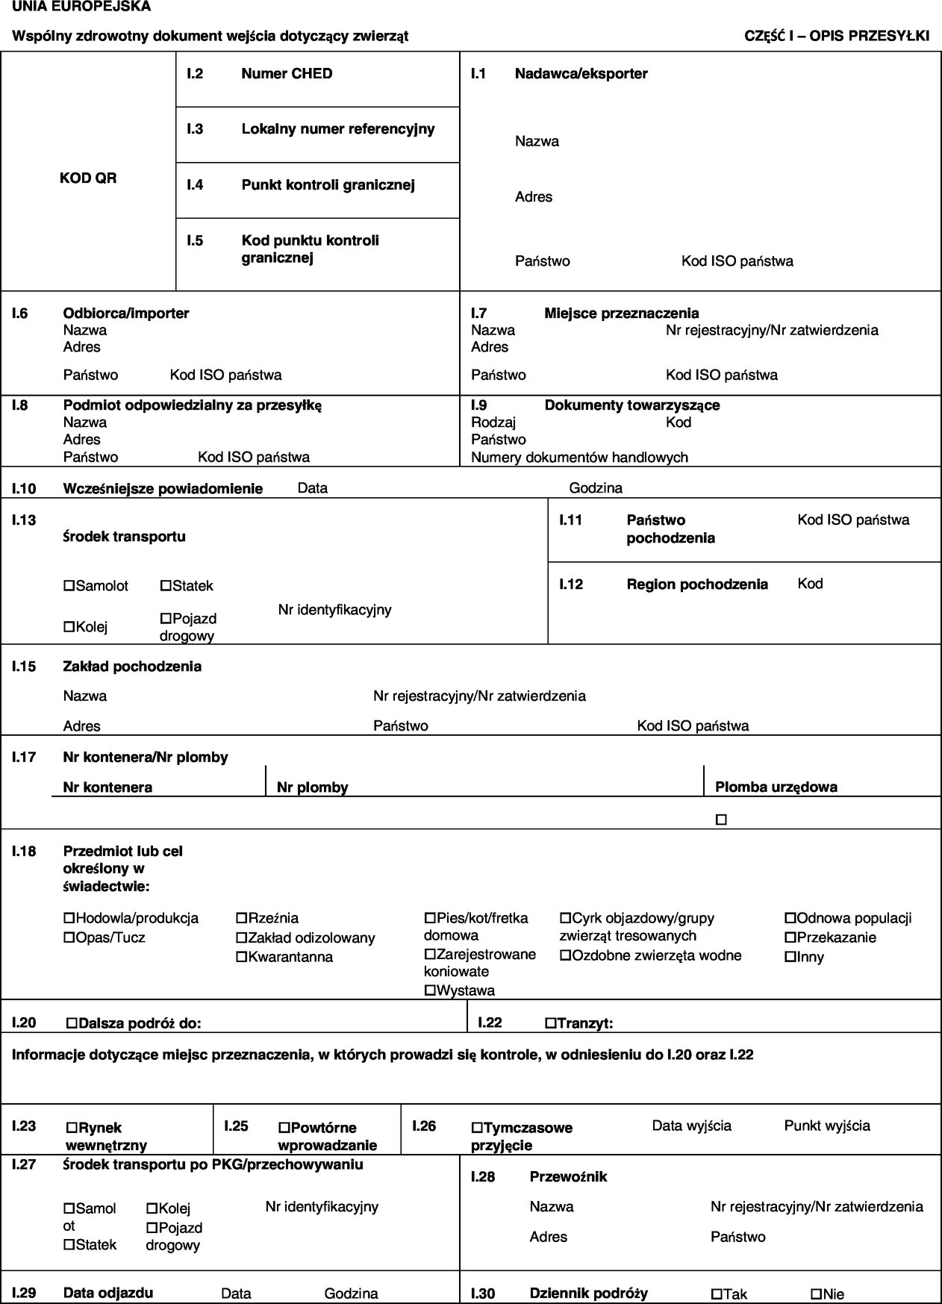

Наприклад Цивільно-правові договори, укладені до 24 лютого 2022 року, електронні заявки на виставки (собаки для розведення чіповані), довідки про участь тварини у виставці - каталоги, оціночні картки, що містять номер транспондера або фотографії оціночних карток, сайт заводчика з даними тварини , результати лабораторних або клінічних досліджень.
Обов’язкова вакцинація тварин від сказу після 12-тижневого віку або у разі незадовільного результату рівня антитіл проти сказу (нижче 0,5 МО/мл)

